ДОКЛАД
заместителя председателя Комитета по физической культуре и спорту Мурманской области
«О порядке создания Центров тестирования по выполнению видов испытаний (тестов), нормативов, требований к оценке уровня знаний и умений Всероссийского физкультурно-оздоровительного комплекса ГТО»

23.12.2015 г. Мурманск

Указом Президента Российской Федерации от 24 марта 2014 года № 172 в целях дальнейшего совершенствования государственной политики в области физической культуры и спорта, создания эффективной системы физического воспитания, направленной на развитие человеческого потенциала и укрепления здоровья населения с 01 сентября 2014 года введен в действие Всероссийский физкультурно-спортивный комплекс «Готов к труду и обороне» (ГТО) – программная и нормативная основа физического воспитания населения, устанавливающая государственные требования к уровню его физической подготовленности (далее также комплекс ГТО).
Федеральным законом от 05 октября 2015 № 274-ФЗ внесены изменения в Федеральный закон от 04 декабря 2007 № 329-ФЗ «О физической культуре и спорте в Российской Федерации» в части регулирования вопросов реализации комплекса ГТО.
В частности, Федеральный закон дополнен новой главой 3.1 «Комплекс ГТО. Физкультурно-спортивные клубы и их объединения, основная деятельность которых направлена на реализацию комплекса ГТО», полномочиями органов государственной власти субъектов РФ и органов местного самоуправления по наделению некоммерческих организаций правом по оценке выполнения нормативов испытаний (тестов) комплекса ГТО, полномочиями органов местного самоуправления по созданию центров тестирования по выполнению нормативов испытаний (тестов) комплекса ГТО в форме некоммерческих организаций.
В настоящее время проект закона Мурманской области «О внесении изменений в Закон Мурманской области «О физической культуре и спорте в Мурманской области», направленный на приведение профильного регионального закона в соответствие с положениями федерального законодательства, находится на согласовании в органах исполнительной власти Мурманской области.
Задачами комплекса ГТО являются:
- увеличение числа граждан, систематически занимающихся физической культурой и спортом в Российской Федерации;
- повышение уровня физической подготовленности и продолжительности жизни граждан Российской Федерации;
- формирование у населения осознанных потребностей в систематических занятиях физической культурой и спортом, физическом самосовершенствовании и ведении здорового образа жизни;
- повышение общего уровня знаний населения о средствах, методах и формах организации самостоятельных занятий, в том числе с использованием современных информационных технологий;
- модернизация системы физического воспитания и системы развития массового, детско-юношеского, школьного и студенческого спорта в образовательных организациях, в том числе путем увеличения количества спортивных клубов.
Государственные требования комплекса ГТО, включающие в себя нормативы испытаний (тестов) комплекса ГТО утверждаются Министерством спорта Российской Федерации в порядке, установленном Положением о Всероссийском физкультурно-спортивном комплексе «Готов к труду и обороне» ГТО (утверждено постановлением Правительства Российской Федерации от 11.06.2014 № 540).
Требования комплекса ГТО устанавливаются по трем уровням сложности, соответствующим золотому, серебряному или бронзовому знаку отличия комплекса ГТО.
В целях проведения тестирования выполнения нормативов испытаний (тестов) комплекса ГТО создаются Центры тестирования.
К задачам Центров тестирования относится:
- консультационная и методологическая помощь населению в подготовке к
выполнению нормативов;
- пропагандистская и информационная работа, направленная на повышение
привлекательности комплекса ГТО;
- учет результатов и подготовка первичных документов с последующим
представлением граждан к награждению знаками отличия.
Порядок создания Центров тестирования утвержден приказом Министерства спорта Российской Федерации от 01 декабря 2014 года № 954/1.
В настоящее время в целях приведения Порядка создания Центров тестирования в соответствие с Федеральным законом от 05 октября 2015 № 274-ФЗ подготовлен проект соответствующего приказа Министерства спорта Российской Федерации.
Итак, Центр тестирования на региональном и местном уровнях может быть создан следующими способами:
- Наделение правом по оценке выполнения нормативов испытаний (тестов) комплекса ГТО органами государственной власти (в сфере физической культуры и спорта, в сфере образования), органами местного самоуправления образовательных и иных организаций, учредителями которых они являются, при наличии в этих организациях центров тестирования, которые созданы в установленном порядке и являются структурными подразделениями соответствующих организаций;
- Наделение правом по оценке выполнения нормативов испытаний (тестов) комплекса ГТО органами государственной власти, органами местного самоуправления некоммерческих организаций при наличии в этих организациях центров тестирования, которые созданы в установленном порядке и являются структурными подразделениями соответствующих организаций;
- Создание органами местного самоуправления Центров тестирования в форме некоммерческих организаций.
Остановимся подробнее на каждом из способов создания Центров тестирования.
1. Наделение правом по оценке выполнения нормативов испытаний (тестов) комплекса ГТО органами государственной власти (в сфере физической культуры и спорта, в сфере образования), органами местного самоуправления образовательных и иных организаций, учредителями которых они являются.
I. На первом этапе необходимо из перечня подведомственных организаций выбрать наиболее подходящую для создания на ее базе Центра тестирования. Выбор осуществляется исходя из многочисленных факторов. Наиболее существенными из них представляются следующие:
- вид деятельности организации;
- наличие мест для тестирования;
- кадровый потенциал.
Вид деятельности организации. (ОКВЭД)
Образовательные организации и организации, осуществляющие деятельность в сфере физической культуры и спорта.
Наличие мест для тестирования. Места для тестирования определяются исходя из видов испытаний с учетом требования о необходимости включения объектов спорта, используемых для проведения физкультурных мероприятий и спортивных мероприятий, включенных в календарные планы физкультурных мероприятий и спортивных мероприятий субъектов Российской Федерации во Всероссийский реестр объектов спорта.
Обращаем ваше внимание, что Федеральным законом от 29 июня 2015 № 204-ФЗ «О внесении изменений в Федеральный закон «О физической культуре и спорте в Российской Федерации» и отдельные законодательные акты Российской Федерации» часть 5 статьи 37.1 Федерального закона № 329-ФЗ изложена в новой редакции. Указанные изменения позволяют официальные физкультурные и спортивные мероприятия, включенные в календарные планы органов местного самоуправления, проводить на объектах спорта, не включенных во Всероссийский реестр объектов спорта.
Кадровый потенциал.
Исходя из штатной численности, профессионализма работников, основной нагрузки работников определяется возможность создания нового структурного подразделения или внесения изменений в существующую структуру в части наделения специалистов дополнительными обязанностями по организации работы Центра тестирования.
II. Далее необходимо определиться со способом финансирования деятельности организации в части функционирования Центра тестирования.
Оптимальным представляется вариант дополнения устава учреждения соответствующим основным видом деятельности и финансирование государственного (муниципального) задания. Однако в настоящее время в базовом (отраслевом) перечне государственных услуг (работ), оказываемых (выполняемых) федеральными государственными учреждениями в сфере физической культуры и спорта, утвержденном Министерством спорта РФ, отсутствует соответствующая услуга (работа), что не позволяет дополнить ведомственный перечень государственных услуг (работ), оказываемых (выполняемых) находящимися в ведении Комитета по физической культуре и спорту Мурманской области государственными областными учреждениями в качестве основных видов деятельности.
Комитет по физической культуре и спорту Мурманской области планирует направить в Министерство спорта Российской Федерации соответствующие предложения по внесению изменений в базовый перечень.
Второй вариант финансирования, который в настоящий момент применяется Комитетом по физической культуре и спорту Мурманской области в отношении Центра спортивной подготовки, это субсидирование на иные цели.
В государственной программе Мурманской области «Развитие физической культуры и спорта» закреплено мероприятие по реализации плана мероприятий поэтапного введения комплекса ГТО на период 2014-2017 годы. На реализацию этого мероприятия ГАУМО «ЦСП» выделяется субсидия на иные цели.
III. Затем необходимо внести изменения в штатное расписание выбранной организации в части создания структурного подразделения и при необходимости провести комплекс мероприятий с работниками. Среди которых уведомление о сокращении, об изменении условий трудового договора, изменения в должностные инструкции, отбор и прием на работу новых работников и т.д.
IV. После создания в организации структурного подразделения – Центра тестирования издается приказ учредителя о наделении организации соответствующими полномочиями и определении перечня мест для тестирования.
V. Регистрация Центра тестирования в автоматизированной информационной системе.
На слайдах представлены схемы, отражающие циклы работы Центра тестирования:
- процедура приема-подачи заявки для выполнения нормативов комплекса ГТО.
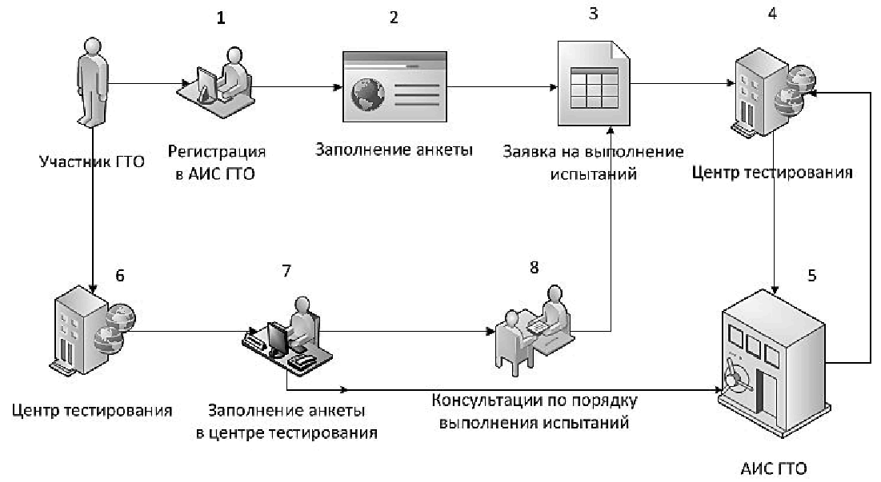
- процедура приема нормативов комплекса ГТО в день официального их выполнения в местах тестирования, определенных Центром тестирования.
График проведения тестирования с указанием места проведения, составляемый центром тестирования, размещается на сайте www.gto.ru Всероссийского физкультурно-спортивного комплекса «Готов к труду и обороне» (ГТО) в информационно-телекоммуникационной сети «Интернет».
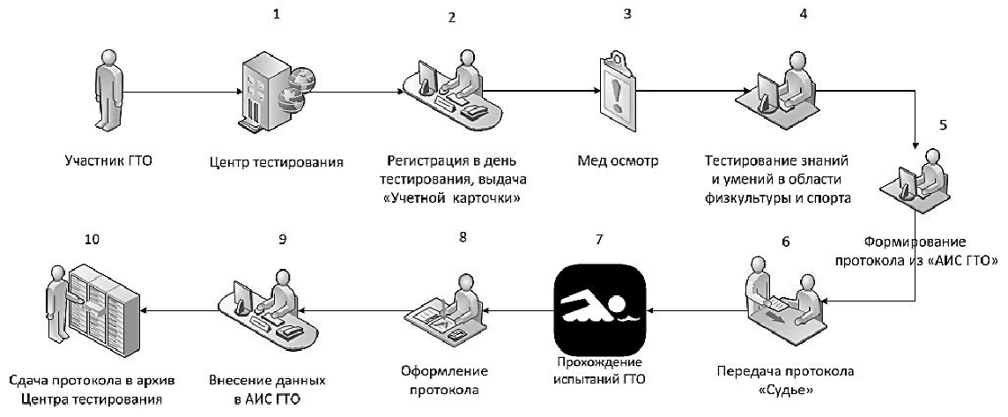

- порядок оформления результатов и свода данных для последующей работы Центра тестирования совместно с органом исполнительной власти субъекта Российской Федерации в области физической культуры и спорта по оформлению заявок и выдаче знаков отличия комплекса ГТО и удостоверений к ним лицам, успешно выполнившим нормативы. Центры тестирования представляют лиц, выполнивших нормативы испытаний (тестов) комплекса ГТО, по результатам оценки выполнения ими указанных нормативов к награждению соответствующим знаком отличия комплекса ГТО

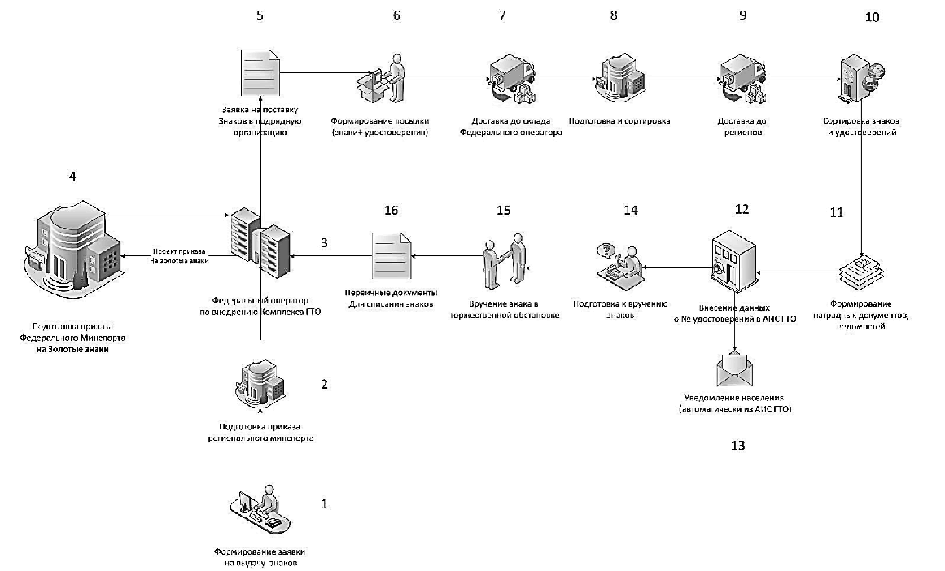

VI. Немаловажным аспектом успешного и эффективного функционирования Центра тестирования является его материальное обеспечение.
В 2015 году Мурманской области предоставлена субсидия из федерального бюджета в размере 1 914 900 рублей на реализацию мероприятий по поэтапному внедрению комплекса ГТО в рамках подпрограммы «Развитие физической культуры и спорта».
На указанные средства приобретены 3 комплекта оборудования для оснащения Центров тестирования в Мурманской области.
1 комплект – для ГАУМО «ЦСП», 2 комплекта – для оснащения Центров тестирования муниципальных образований.
2. Наделение правом по оценке выполнения нормативов испытаний (тестов) комплекса ГТО органами государственной власти, органами местного самоуправления некоммерческих организаций.
Некоммерческие организации наделяются правом по оценке выполнения нормативов испытаний (тестов) комплекса ГТО в порядке, установленном Министерством спорта Российской Федерации.
В настоящее время такой порядок не установлен. Разработан проект соответствующего порядка Министерства спорта Российской Федерации.
Отметим основные положения указанного проекта.
Для принятия решения о наделении правом по оценке выполнения нормативов комплекса ГТО некоммерческая организация вместе с заявлением представляет в уполномоченный орган (орган исполнительной власти субъекта РФ, орган местного самоуправления) пакет документов, в том числе учредительные документы, информацию об организационной структуре некоммерческой организации, документ, подтверждающий наличие центров тестирования, являющихся структурными подразделениями некоммерческой организации, информацию о наличии объектов спорта и спортивного инвентаря для осуществления тестирования.
Критериями отбора некоммерческой организации являются:
- наличие центра тестирования по выполнению нормативов испытаний (тестов) комплекса ГТО, которые созданы в установленном порядке и являются структурными подразделениями данных организаций;
- наличие объектов спорта и спортивного инвентаря для осуществления тестирования населения по выполнению нормативов комплекса ГТО;
- наличие специалистов соответствующей квалификации для организации тестирования населения по выполнению нормативов комплекса ГТО.
Основания для отказа в наделении правом по оценке выполнения нормативов комплекса ГТО:
- наличие недостоверной информации в заявлении, сведениях и документах, представленных некоммерческой организацией;
- несоответствие некоммерческой организации критериям отбора некоммерческой организации для наделения правом по оценке выполнения нормативов комплекса ГТО.
Решение о наделении правом или об отказе в наделении правом по оценке выполнения нормативов комплекса ГТО некоммерческой организации принимается документом уполномоченного органа не позднее 30 дней со дня подачи некоммерческой организацией указанных заявления и документов.
Уведомление о принятом решении направляется в некоммерческую организацию в течение 5 рабочих дней со дня подписания документа о наделении правом или об отказе в наделении правом по оценке выполнения нормативов комплекса ГТО некоммерческой организации и размещается на официальном сайте уполномоченного органа в информационно-телекоммуникационной сети «Интернет».
В случае отказа в наделении правом по оценке выполнения нормативов комплекса ГТО некоммерческой организации, такая организация после устранения причин, послуживших основанием для отказа, может повторно обратиться в уполномоченный орган с просьбой о наделении правом по оценке выполнения нормативов комплекса ГТО, но не ранее чем через один год со дня принятия уполномоченным органом решения об отказе.
Уполномоченный орган обеспечивает учет документов о наделении правом по оценке выполнения нормативов комплекса ГТО некоммерческой организации и направляет информацию о них в организацию, осуществляющую ведение электронной базы данных, относящихся к реализации комплекса ГТО.
Решение о прекращении права по оценке выполнения нормативов комплекса ГТО некоммерческой организации принимается уполномоченным органом в случае:
- изменения организационно-правовой формы некоммерческой организации, которая не соответствует условиям, установленным 3 статьи 31.2 Федерального закона № 329-ФЗ;
- нарушение нормативных правовых актов, регламентирующих деятельность в рамках комплекса ГТО;
- выявление случаев фальсификации результатов тестирования населения по оценке выполнения нормативов комплекса ГТО;
- установление факта предоставления при подаче заявления о наделении правом по оценке выполнения нормативов комплекса ГТО недостоверной информации.
Решение о прекращении права по оценке выполнения нормативов комплекса ГТО некоммерческой организации оформляется документом уполномоченного органа.
Уведомление о принятом решении направляется в некоммерческую организацию в течение 5 рабочих дней со дня подписания документа о прекращении права по оценке выполнения нормативов комплекса ГТО некоммерческой организации и размещается на официальном сайте уполномоченного органа в информационно-телекоммуникационной сети «Интернет».
В случае прекращения права по оценке выполнения нормативов комплекса ГТО некоммерческой организации, такая организация после устранения причин, послуживших основанием для прекращения, может повторно обратиться в уполномоченный орган с просьбой о наделении правом по оценке выполнения нормативов комплекса ГТО, но не ранее чем через один год со дня принятия уполномоченным органом решения о прекращении права..
3. Создание органами местного самоуправления Центров тестирования в форме некоммерческих организаций.
Правовое положение, порядок создания, деятельности, реорганизации и ликвидации некоммерческих организаций как юридических лиц, формирования и использования имущества некоммерческих организаций, права и обязанности их учредителей (участников), основы управления некоммерческими организациями определены Федеральным законом от 12 января 1996г. № 7-ФЗ «О некоммерческих организациях».
Правовое положение автономных учреждений, порядок их создания, реорганизации и ликвидации, цели, порядок формирования и использования их имущества, основы управления автономными учреждениями, основы отношений автономных учреждений с их учредителями, с участниками гражданского оборота, ответственность автономных учреждений по своим обязательствам определены Федеральным законом от 03 ноября 2006 № 174-ФЗ «Об автономных учреждениях».
Постановлением Правительства Мурманской области от 27.01.2011 № 20-ПП утвержден порядок создания, реорганизации, изменения типа и ликвидации государственных областных учреждений, а также утверждения уставов государственных областных учреждений и внесения в них изменений.
Указанный Порядок определяет порядок создания, реорганизации, изменения типа и ликвидации государственных областных казенных, бюджетных и автономных учреждений, а также утверждения уставов государственных областных учреждений и внесения в них изменений.
На уровне муниципальных образований Мурманской области также утверждены аналогичные порядки. Так, например, в г. Мурманске это постановление Администрации г. Мурманска от 4 мая 2011г. № 735
«Об утверждении порядка создания, реорганизации, изменения типа и ликвидации муниципальных учреждений, а также утверждения уставов муниципальных учреждений и внесения в них изменений», в г. Апатиты - постановление Администрации г. Апатиты Мурманской области
от 30 ноября 2010г. № 1236 «Об утверждении порядка создания, реорганизации, изменения типа и ликвидации муниципальных учреждений, а также утверждения уставов муниципальных учреждений и внесения в них изменений».
В заключении отмечаем, что система реализации комплекса ГТО представлена тремя управленческими уровнями.
-Центры тестирования представляют собой «муниципальный уровень» управления комплексом ГТО (при тесном взаимодействии с органами исполнительной власти в области образования, физической культуры и спорта, здравоохранения реализуют работу по внедрению комплекса ГТО).
- На «региональном уровне» осуществляется свод данных по гражданам,
претендующим на знаки отличия комплекса ГТО со всех муниципальных
образований субъекта Российской Федерации, и формируется приказ органа
исполнительной власти в области физической культуры и спорта о награждении бронзовыми и (или) серебряными знаками отличия.
- На «Федеральном уровне» Минспорт России осуществляет:
- нормативно-правовое регулирование внедрения комплекса ГТО;
- реализацию поэтапного Плана внедрения комплекса ГТО;
- подготовку приказов на награждение золотыми знаками отличия граждан.

Таким образом, в соответствии с действующим законодательством и иными документами, регламентирующими вопросы внедрения комплекса ГТО, должна проводиться работа по созданию на территории Мурманской области, в т.ч. в муниципальных образованиях центров тестирования по выполнению видов испытаний (тестов), нормативов, требований к оценке уровня знаний и умений Всероссийского физкультурно-оздоровительного комплекса ГТО».

Для выявления проблемных аспектов по создания Центров тестирования Комитетом был сделан запрос в адрес муниципалитетов, по результатам которого представленные вами вопросы были обобщены и проанализированы. Ответы на некоторые из них нашли свое отражение в вышеизложенной части доклада. Отвечаем на другие наиболее актуальные вопросы.
(информация по направленным муниципалитетами вопросам).
______

